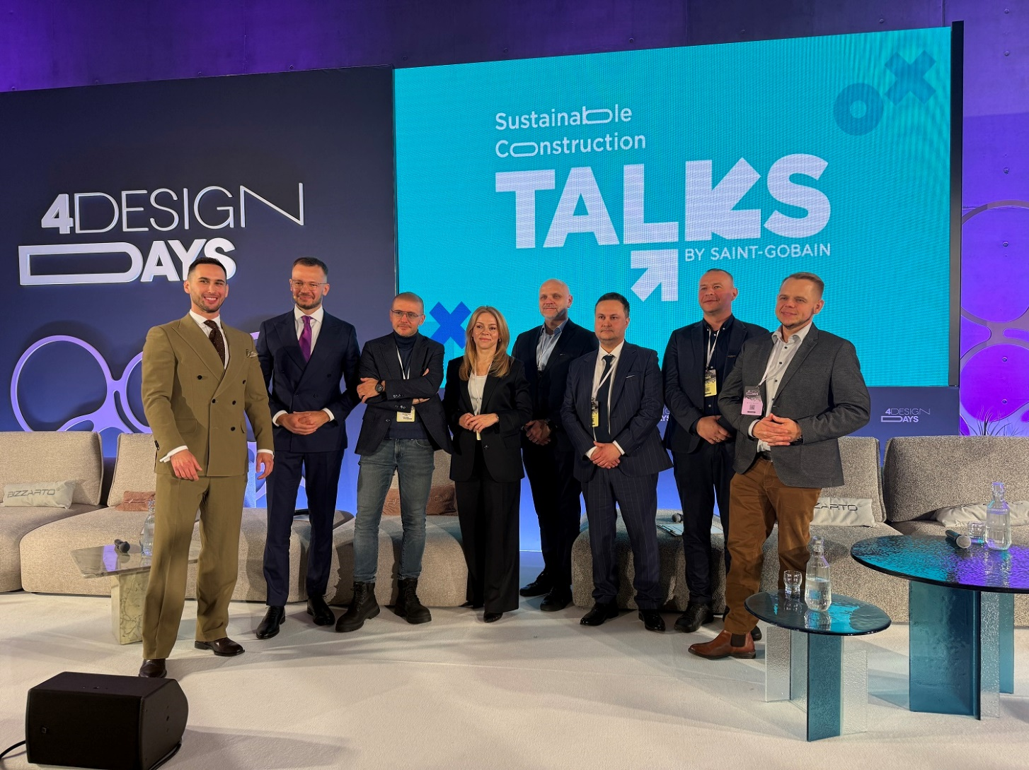
SUSTAINABLE CONSTRUCTION TALKS BY SAINT-GOBAIN 2026. JAKA BĘDZIE PRZYSZŁOŚĆ POLITYKI MIESZKANIOWEJ W POLSCE?
W Polsce nie chodzi już tylko o liczbę mieszkań, ale przede wszystkim o to, jak je zbudujemy i czy będą komfortowe oraz funkcjonalne, gdy świat przestaje być przewidywalny. Podczas jubileuszowej, 10. edycji 4 Design Days w Katowicach (z Grupą Saint-Gobain w Polsce jako sponsorem głównym) eksperci w ramach Sustainable Construction Talks by Saint-Gobain wzięli pod lupę politykę mieszkaniową bez uproszczeń: od jakości i dostępności, przez prawo i koszty, po odporność budynków na kryzysy.
Tegoroczna dyskusja Sustainable Construction Talks by Saint-Gobain odbyła się pt. „Przyszłość polityki mieszkaniowej w Polsce – blaski i cienie”. Panel otworzył Michał Ciesielski, Dyrektor Marki, Komunikacji i Marketingu Strategicznego Grupy Saint-Gobain w Polsce i Ukrainie, podkreślając, że ten format debaty to inicjatywa o globalnym zasięgu, realizowana w różnych częściach świata, której celem jest budowanie refleksji i poczucia sprawczości w procesie transformacji sektora budowlanego. Jak zaznaczył, zmiana jest możliwa tylko wspólnie: z udziałem partnerów, ekspertów i branży, a najlepszy moment, by ją przyspieszać, jest właśnie „teraz”.
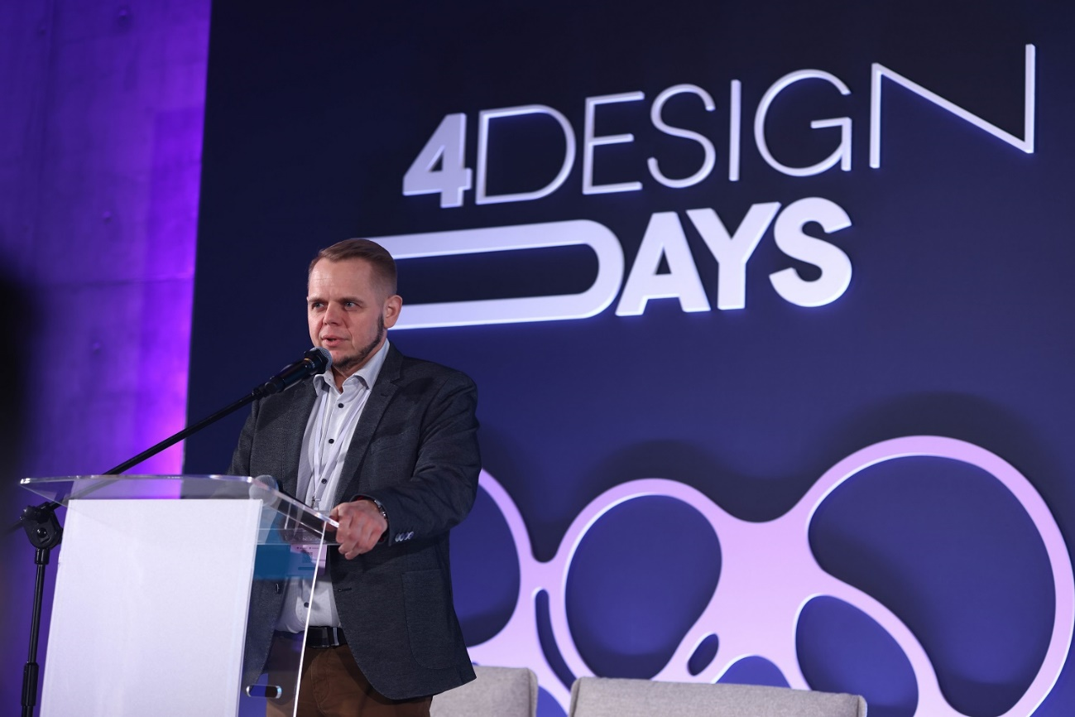
Michał Ciesielski, Dyrektor Marki, Komunikacji i Marketingu Strategicznego Grupy Saint-Gobain w Polsce i Ukrainie. Materiały prasowe: Grupa PTWP.
Spotkanie poprowadził Przemysław Białkowski. Dziennikarz i prezenter telewizyjny zwrócił uwagę na symboliczny wymiar miejsca – Katowic jako miasta, które w ostatnich latach przeszło wyjątkowo widoczną transformację urbanistyczną i architektoniczną. W tym kontekście moderator zapowiedział rozmowę o polityce mieszkaniowej z wielu perspektyw – od społecznej po projektową i finansową, podkreślając, że temat dotyczy właściwie każdego.
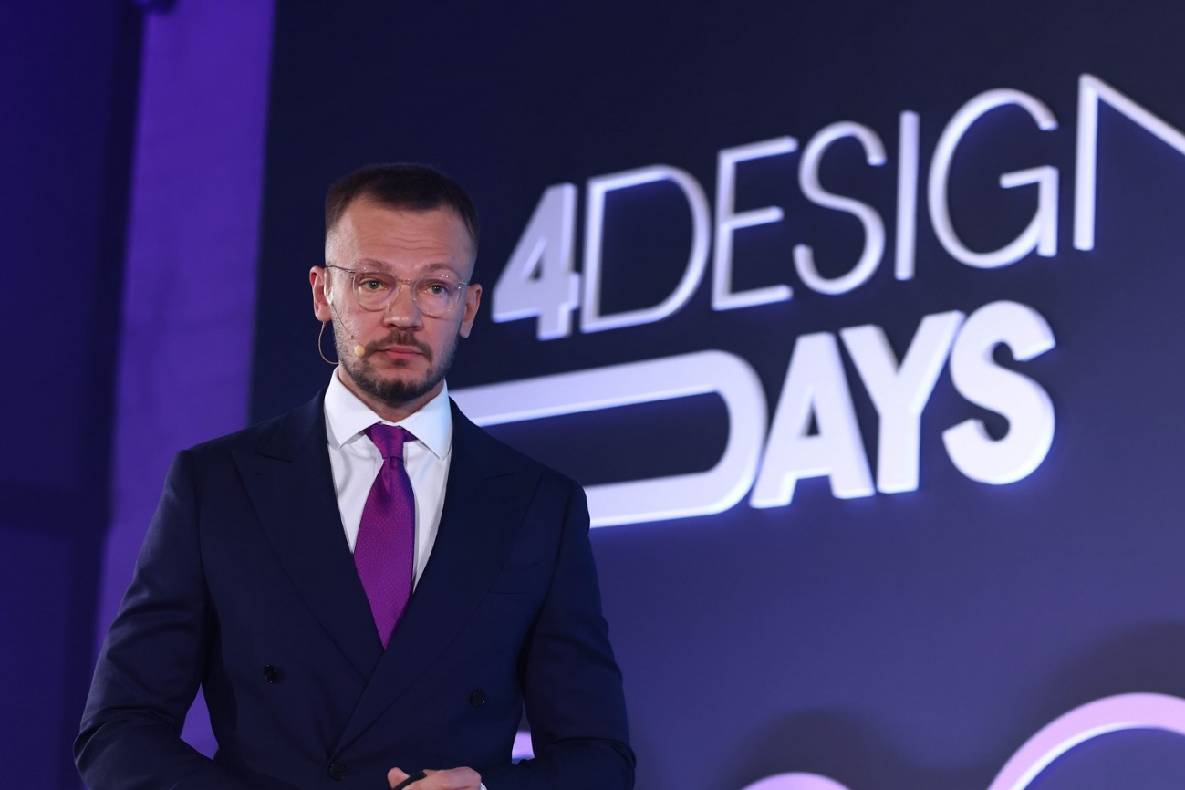
Przemysław Białkowski, dziennikarz i prezenter telewizyjny. Materiały prasowe: Grupa PTWP.
Mieszkanie jako etap życia
Wprowadzenia do debaty dokonała Anna Szwed, Dyrektor Generalna Saint-Gobain Solutions w Polsce, rozpoczynając od słów Le Corbusier: „Przestrzeń, światło i porządek. To są rzeczy, których ludzie potrzebują w takim samym stopniu, jak chleba i miejsca do spania”. Odwołując się do systemowego myślenia o mieszkalnictwie, wskazała, że choć współczesna Europa nie mierzy się z wyzwaniami powojennej odbudowy (jak to było w czasach Le Corbusiera), to stoi przed innymi, równie istotnymi problemami.
Ekspertka przywołała m.in. wyniki badania wskazujące, że Polacy przeprowadzają się średnio ok. 3,6 razy w życiu, co pokazuje rosnącą mobilność i zmianę podejścia do osiedlania się – coraz częściej nie jako wyboru „na zawsze”, lecz etapu życia. Zwróciła też uwagę na trendy demograficzne: starzenie się społeczeństwa, zmniejszanie się gospodarstw domowych oraz rosnące oczekiwania wobec otoczenia mieszkaniowego.
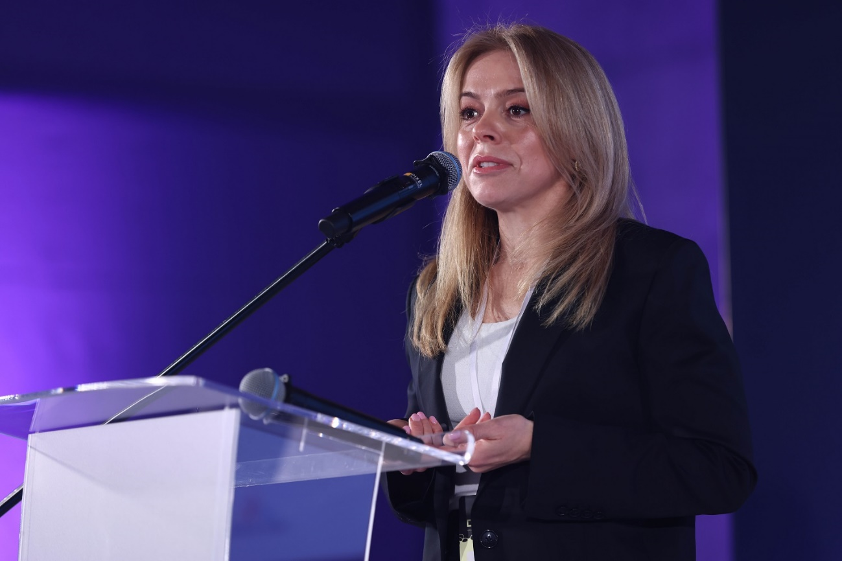
Anna Szwed, Dyrektor Generalna Saint-Gobain Solutions w Polsce. Materiały prasowe: Grupa PTWP.
Wśród potrzeb wymieniła dostęp do infrastruktury (żłobki, szkoły, transport publiczny), projektowanie inkluzywne dla osób o różnej sprawności oraz rozwój jakościowego rynku najmu. Mocno wybrzmiała kwestia standardów: „Czy światło dzienne w kuchni powinno być synonimem luksusu? Chyba nie”.
Anna Szwed podkreśliła także, że koszt nie może determinować jakości, również w mieszkaniach komunalnych i społecznych. Jako przykład wskazała nagrodzony projekt osiedla Mieszkanie Plus w Łowiczu, udowadniający, że także przy ograniczonym budżecie można osiągnąć wysoką jakość. W swoim wystąpieniu postawiła pytanie o możliwość wspólnego wypracowania modelu, w którym jasno określone są role państwa, samorządów, architektów i rynku komercyjnego – oraz o to, czy możliwe jest planowanie przestrzeni w sposób wspierający długoterminową, zrównoważoną strategię mieszkaniową.

Mądre myślenie o przestrzeni
Istotnym punktem programu była prezentacja arch. Roberta Koniecznego (KWK PROMES), który mówił o projektowaniu w perspektywie długofalowej oraz o relacji: miasto – inwestor – architekt. Wskazał, że dogęszczanie miast jest racjonalne m.in. energetycznie, a jednocześnie konieczne, by przeciwdziałać rozlewaniu się zabudowy na przedmieścia. Na przykładach swoich realizacji pokazał, że nawet przy bardzo ograniczonych budżetach można tworzyć wartościową architekturę mieszkaniową, jeśli inwestor daje przestrzeń na realną pracę koncepcyjną. Jak podkreślił, „za myślenie warto płacić”, gdyż dobrze zaprojektowany budynek może oznaczać lepszą efektywność, jakość życia oraz większą wartość inwestycji.
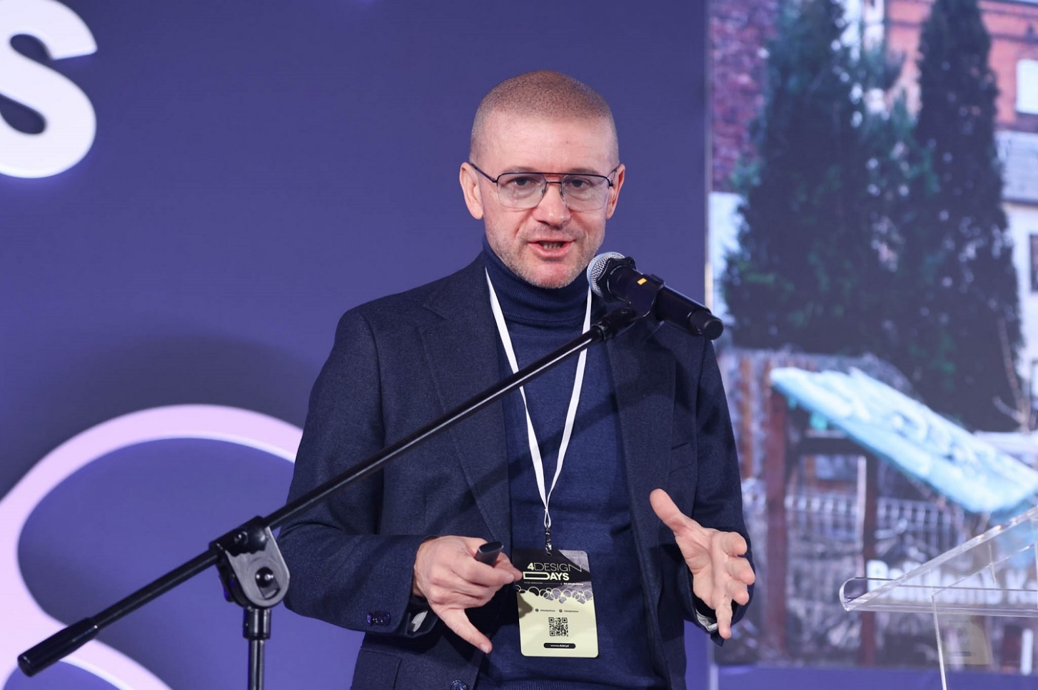
Arch. Robert Konieczny, pracownia KWK PROMES. Materiały prasowe: Grupa PTWP.
W prezentacji poruszył temat zieleni jako elementu odporności i mikroklimatu – wskazując, że rozwiązania oparte na roślinności lokalnej, samosiejkach i retencji wody mogą być jednocześnie skuteczne, tańsze w utrzymaniu i bardziej niezawodne.
Co ważne, Robert Konieczny wrócił do tych wątków także w panelu dyskusyjnym, jednoznacznie wskazując, że prefabrykacja i industrializacja budownictwa mogą być ogromną szansą – o ile nie zastąpią najważniejszego: mądrego kształtowania przestrzeni. Zwrócił uwagę, że „grzech pierworodny” wielu inwestycji zaczyna się na etapie źle przemyślanej koncepcji, której później nie da się uratować nawet najlepszą technologią i jakością wykonania.
System naczyń połączonych
W panelu dyskusyjnym udział wzięli: Paweł Fryc (zastępca burmistrza Kamiennej Góry), Marcin Gołębiewski (prezes zarządu Unihouse SA), Robert Konieczny (KWK PROMES), Wojciech Sawiński (CLO, Develocity, Managing Partner BASK – Barchanowski & Sawiński) oraz Grzegorz Tomaszewski (prezes zarządu PFR Nieruchomości SA). Wspólnym mianownikiem rozmowy było przekonanie, że polityka mieszkaniowa nie może być traktowana jako pojedynczy program lub zestaw doraźnych decyzji, lecz jako system naczyń połączonych, gdzie planowanie, prawo, finansowanie i standardy jakości wpływają na siebie nawzajem.
Paweł Fryc zauważył, że mieszkania komunalne i społeczne nie mogą być utożsamiane z gorszą jakością, zwłaszcza że korzystają z nich m.in. osoby ważne dla funkcjonowania miast: pielęgniarki, pracownicy przedszkoli, urzędnicy czy policjanci. Przedstawił przykłady rozwiązań wdrażanych lokalnie, wskazując na znaczenie projektowania uwzględniającego potrzeby osób starszych oraz z niepełnosprawnościami, a także budowania osiedli z rozwiązaniami takimi jak ogrody deszczowe czy magazyny energii.
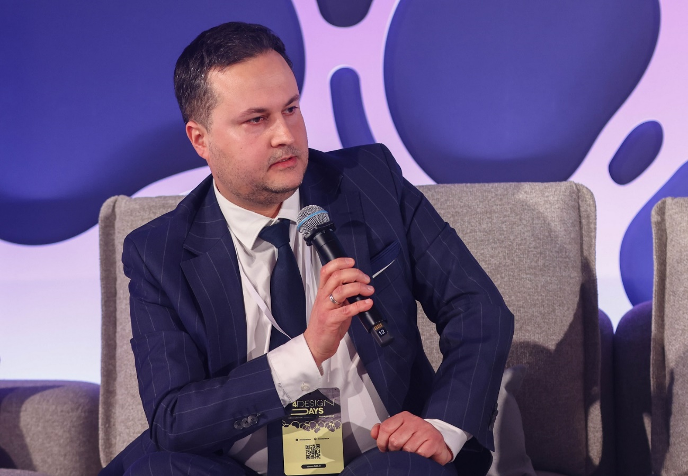
Paweł Fryc, zastępca burmistrza Kamiennej Góry. Materiały prasowe: Grupa PTWP.
Marcin Gołębiewski zwrócił uwagę na rolę budownictwa czynszowego w strukturze miasta i potrzebę równego traktowania jego standardu w porównaniu do budownictwa komercyjnego. Podkreślił, że parametry mieszkań powinny być mierzalne i dokumentowane, a nie wyłącznie deklaratywne. Wskazał też na doświadczenia europejskie – m.in. z Niemiec i krajów skandynawskich – gdzie lokale czynszowe nie odbiegają standardem od prywatnych inwestycji. W swojej wypowiedzi odniósł się do szwedzkiego programu SABO jako przykładu rozwiązania systemowego, opartego na skali, konkursowym wyborze wykonawców i jasno określonych kryteriach.
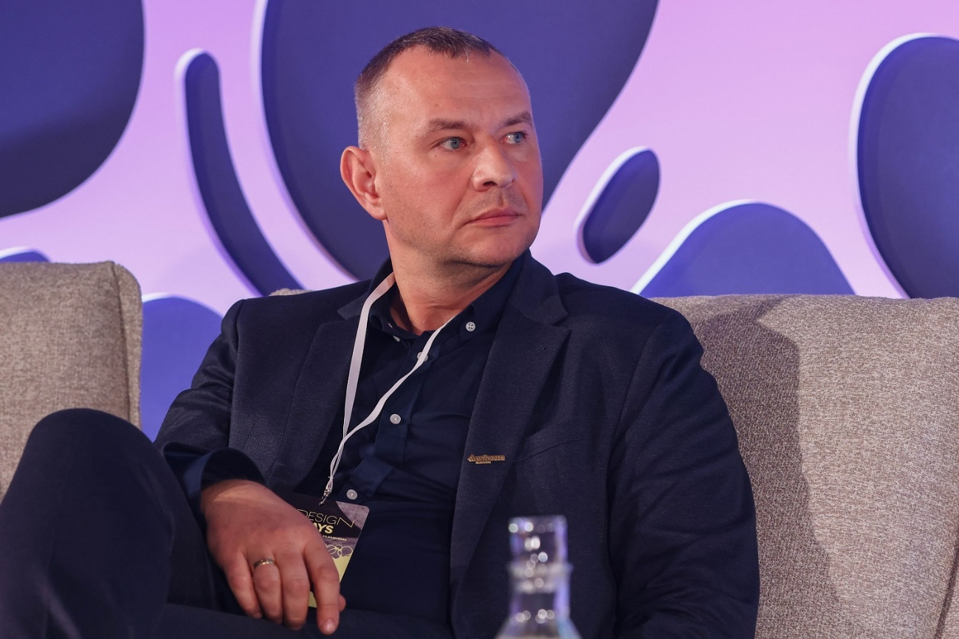
Marcin Gołębiewski, prezes zarządu Unihouse SA. Materiały prasowe: Grupa PTWP.
Wojciech Sawiński zaznaczył, że nie istnieje jedna uniwersalna definicja „dobrego mieszkania”, ponieważ potrzeby różnią się w zależności od miejsca i stylu życia. Nawiązał do powracającego w debacie pytania: czy mieszkanie jest prawem, czy towarem – wskazując, że w realiach rynku deweloperskiego jest to produkt, ale jednocześnie deweloperzy nie są w stanie samodzielnie zaspokoić wszystkich potrzeb mieszkaniowych. Zwrócił uwagę na konieczność wzmocnienia roli sektora publicznego i budownictwa społecznego oraz na istotny warunek skutecznych działań: stabilne, przewidywalne i konsekwentne ramy prawne. Uwypuklił też znaczenie „umowy społecznej”, w której wysłuchani są wszyscy uczestnicy rynku – od lokatorów po inwestorów i architektów.
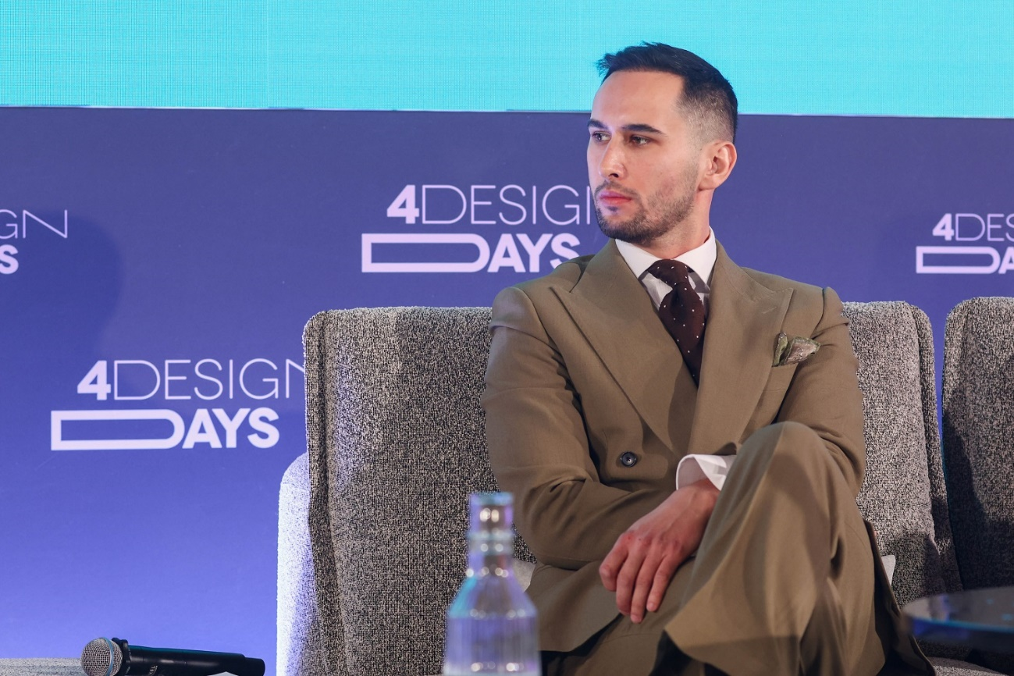
Wojciech Sawiński, CLO, Develocity, Managing Partner BASK – Barchanowski & Sawiński. Materiały prasowe: Grupa PTWP.
Grzegorz Tomaszewski przedstawił perspektywę inwestora długoterminowego, wskazując, że w modelu najmu instytucjonalnego standard osiedla i mieszkań ma bezpośrednie przełożenie na trwałość relacji z lokatorami i sukces projektu. Jak podkreślił, PFR Nieruchomości dysponuje dziś ponad 8 tysiącami mieszkań na wynajem, a w podejściu do oferty kieruje się trzema wartościami: bezpieczeństwem, partnerstwem i różnorodnością. Zwrócił też uwagę, że dobre projektowanie i jakość koncepcji przekładają się na koszty eksploatacyjne, które w długiej perspektywie ponoszą zarówno operatorzy, jak i mieszkańcy. W jego ocenie o jakości życia na osiedlu świadczy także to, czy przestrzeń sprzyja relacjom (integracji społecznej), zamiast budować dystans i wykluczenie.
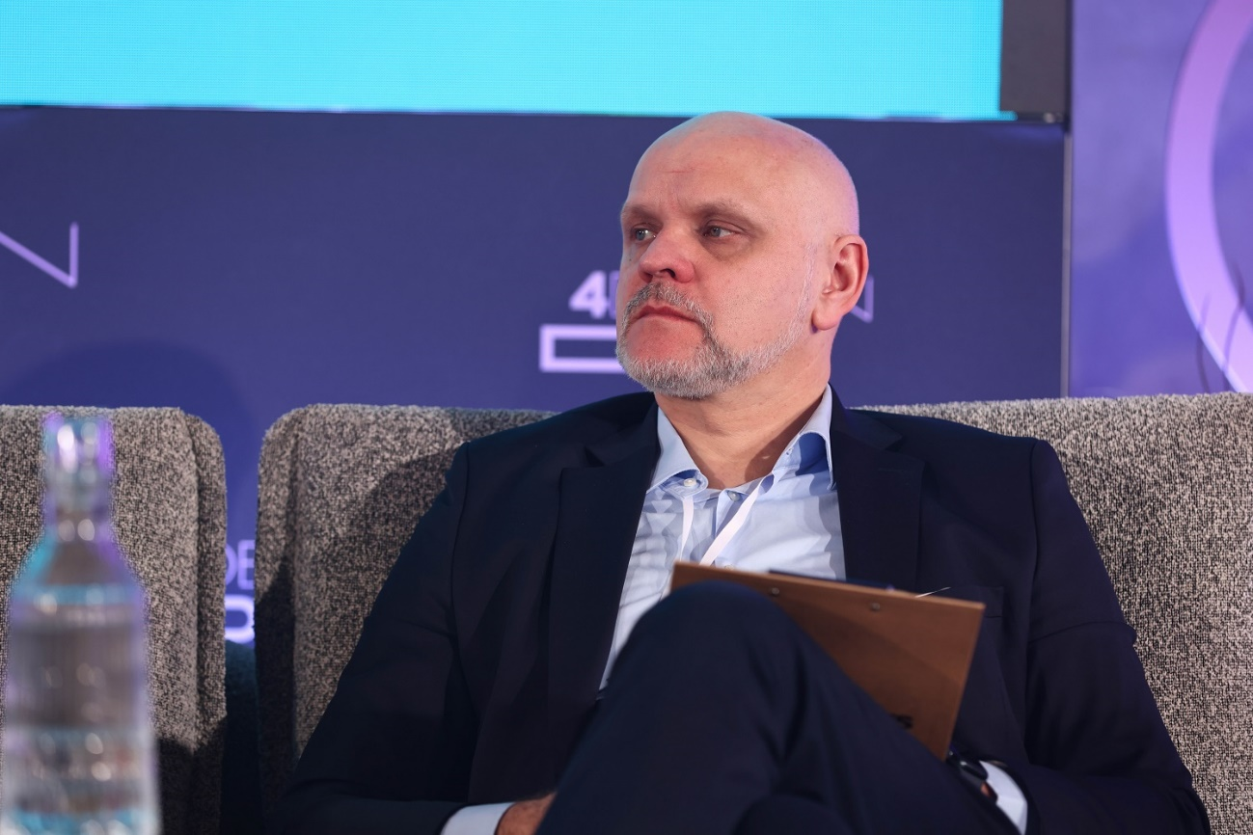
Grzegorz Tomaszewski, prezes zarządu PFR Nieruchomości SA. Materiały prasowe: Grupa PTWP.
W trakcie dyskusji wybrzmiał także wątek systemowy: zwrócono uwagę, że w Polsce ok. 98% nowych mieszkań powstaje w ramach inwestycji deweloperskich, a udział budownictwa czynszowego, społecznego i komunalnego nadal pozostaje niewielki. Eksperci zaznaczyli, że problemu nie da się rozwiązać jedną ustawą ani pojedynczym programem – potrzebne są długofalowe decyzje oraz stabilność, bez której rynek nie jest w stanie planować z myślą o jakości. Wśród wniosków z panelu pojawiło się też przekonanie, że zmiana będzie możliwa tylko wtedy, gdy działania państwa i samorządów oprą się na realnych możliwościach finansowych, spójnych narzędziach planowania oraz systematycznym wdrażaniu rozwiązań, zamiast doraźnych korekt. Co więcej, pomimo różnych stanowisk, wszyscy prelegenci zgodnie zaproponowali swoją dyspozycyjność oraz chęć dzielenia się wiedzą i doświadczeniami z własnych obszarów działalności z „rządem”, celem wspólnego wypracowania najlepszej dla Polski i długofalowej polityki mieszkaniowej.

Sustainable Construction Talks by Saint-Gobain 2026. Przy mikrofonie Robert Konieczny, po lewo: Paweł Fryc oraz Marcin Gołębiewski, po prawo: Wojciech Sawiński, Grzegorz Tomaszewski oraz Przemysław Białkowski. Materiały prasowe: Grupa PTWP.
Zapis transmisji debaty Sustainable Construction Talks by Saint-Gobain 2026 dostępny jest pod linkiem: https://youtu.be/36mG6N9y8f0.
Architektura gotowa na wszystko
4 Design Days rozpoczęło się sesją zatytułowaną „Architektura gotowa na wszystko”, która zaakcentowała potrzebę właściwego projektowania w świecie narastającej niepewności klimatycznej, energetycznej i społecznej. W mocnym, manifestowym wprowadzeniu arch. Przemo Łukasik (Medusa Group) zwrócił uwagę na ryzyko myślenia „czarno-białego” oraz na rosnącą polaryzację społeczną. Zaznaczył, że projektowanie powinno wracać do tego, co fundamentalne: budowania dla ludzi, wspierania relacji międzyludzkich i odpowiadania na realne potrzeby, także tam, gdzie architektura powstaje „poza systemem” – bez norm, certyfikatów i formalnych procedur.
Wśród zaproszonych ekspertów głos zabrał m.in. Mikołaj Jarosz, Menedżer Rozwoju Rynku Saint-Gobain w Polsce, który podkreślił, że odporność budynków oznacza dziś projektowanie nie tylko pod kątem minimalizacji zużycia energii, lecz także funkcjonowania w warunkach jej braku. Przywołał obrazy z Kijowa i paradoks sytuacji, w której solidne budynki stoją nienaruszone, ale bez dostępu do prądu i ogrzewania mieszkańcy muszą szukać schronienia w tzw. centrach wytrwania. Jak podkreślił: „Powinniśmy myśleć nie tylko o tym, jak budować, by budynki zużywały jak najmniej energii, ale jak budować, żeby budynki dawały szansę na przetrwanie wtedy, kiedy energii nie ma w ogóle albo jest przez trzy godziny dziennie”.
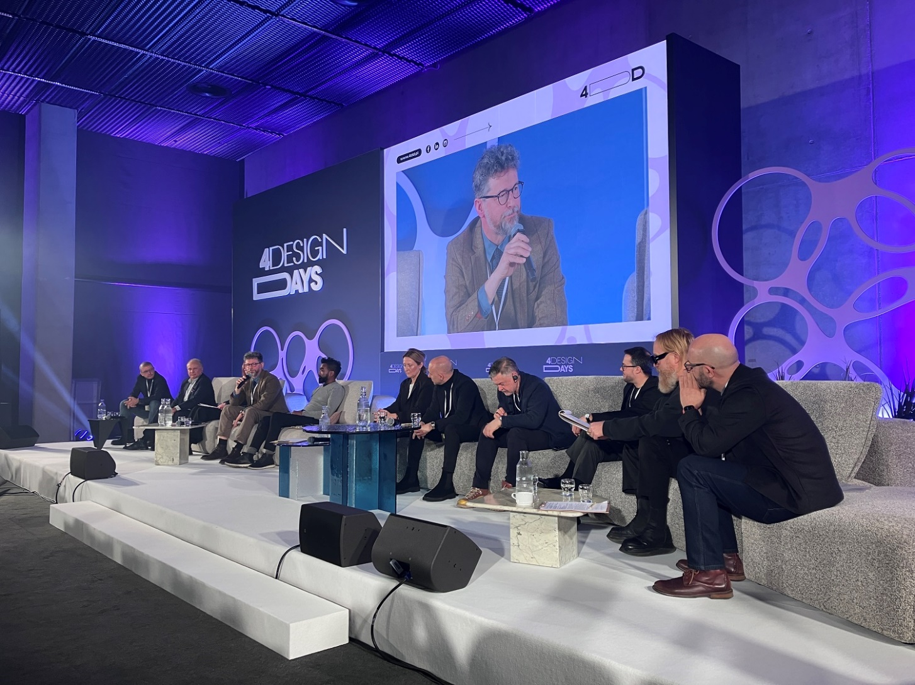
Mikołaj Jarosz, Menedżer Rozwoju Rynku Saint-Gobain w Polsce, w trakcie wypowiedzi na sesji otwarcia 4 Design Days. Materiały prasowe: Grupa PTWP.
Ten kierunek myślenia stał się ważnym tłem dla dalszych rozmów podczas całego wydarzenia, w tym Sustainable Construction Talks by Saint-Gobain. Odpowiedzialne budownictwo i polityka mieszkaniowa muszą bowiem obejmować dziś nie tylko dostępność i jakość obiektów, ale też ich odporność na kryzysy, bezpieczeństwo użytkowników oraz zdolność do działania w scenariuszach, które jeszcze niedawno wydawały się abstrakcyjne, a dziś są już realnym wyzwaniem dla miast i ich mieszkańców.
O Saint-Gobain
Saint-Gobain, światowy lider w dziedzinie lekkiego i zrównoważonego budownictwa, tworzy, produkuje i dystrybuuje materiały oraz usługi dla rynku budowlanego i przemysłowego. Zintegrowane rozwiązania w zakresie renowacji budynków publicznych i prywatnych, lekkiego budownictwa oraz dekarbonizacji budownictwa i przemysłu są opracowywane w procesie ciągłej innowacji i zapewniają zrównoważony rozwój i efektywność. Zobowiązanie Grupy wyrażone jest w jej celu nadrzędnym: “MAKING THE WORLD A BETTER HOME”.

Wartość sprzedaży w 2024 roku: 46,6 mld EUR.

161 000 pracowników w 80 krajach.

Firma podjęła zobowiązanie do osiągnięcia neutralności węglowej do 2050 roku.

Więcej informacji o Saint-Gobain można znaleźć na naszej stronie: www.saint-gobain.pl
Dodatkowe informacje:

Michał Ciesielski, dyrektor marki, komunikacji i cyfryzacji

michal.ciesielski@saint-gobain.com

Monika Mazurek-Skrzekowska, kierownik marki i komunikacji

monika.mazurek@saint-gobain.com

